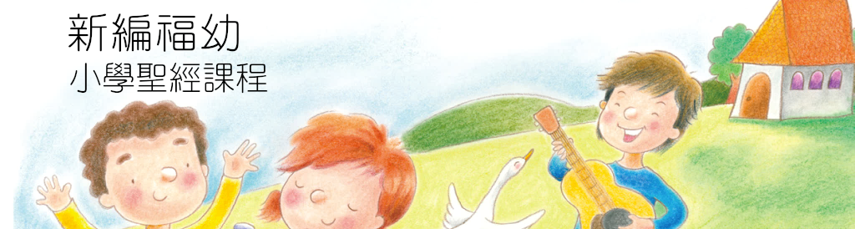**名畫「禱告的手」背後的故事**

**3下第7課**

**生活實踐：**由著名畫家杜蘭繪畫的名畫「禱告的手」，背後藏着一個感人故事。想看看這幅畫和了解背後的故事嗎？登入本課程網站閱讀相關資料吧。

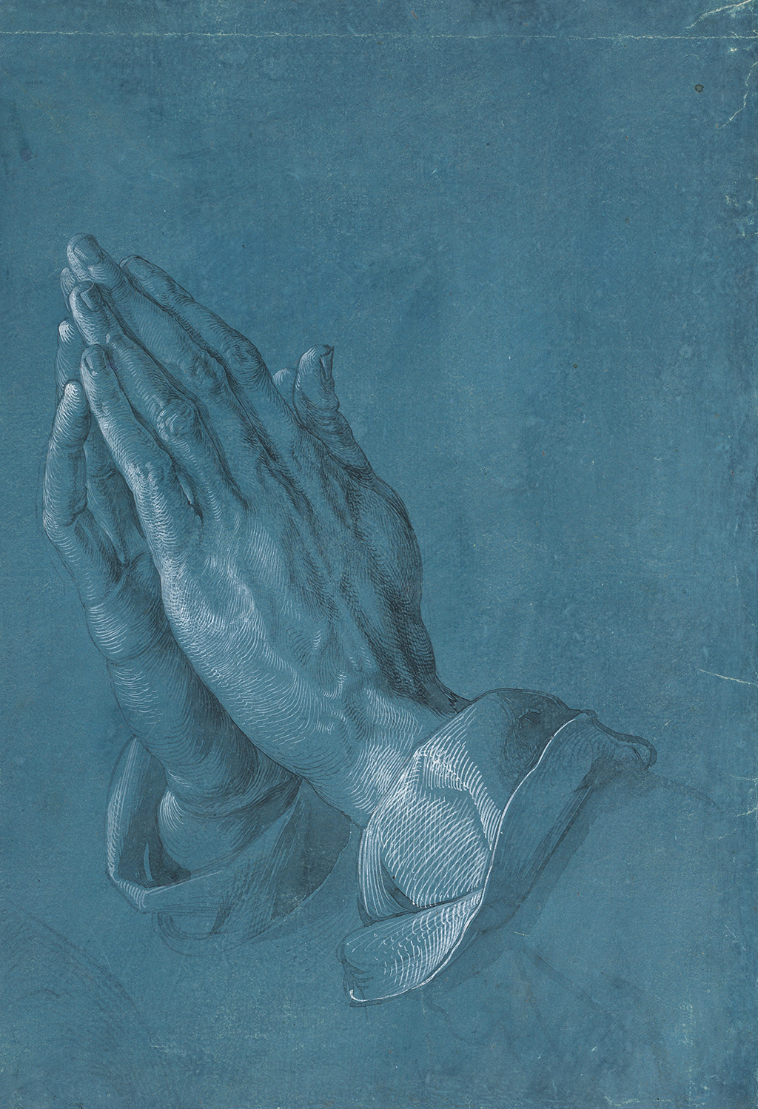

著名畫家杜蘭(Albrecht Dürer)繪畫的名畫「禱告的手」

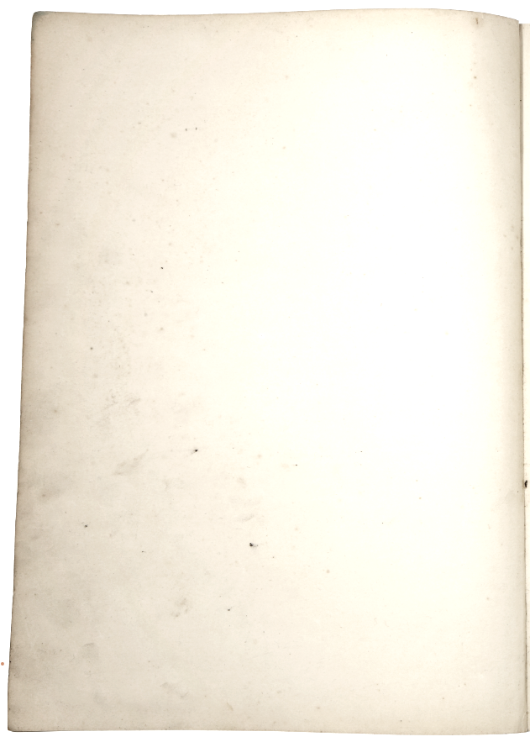**相傳關於「禱告之手」這幅名畫，背後流傳着這麼的一個故事……**

早在16世紀，在紐倫堡附近一個小村莊裏，有一個家庭總共養育了十八名孩子。他們的父親阿爾布雷希特·杜蘭是一名專業的金匠，為了讓孩子們得到溫飽，他每天工作接近十八個小時，一方面從事他的主要業務，與此同時也從事任何在小村莊能找到其他能賺取收益的雜務；

儘管家庭經濟面臨巨大壓力，但老杜蘭的兩名兒子，小阿爾布雷希特和亞爾伯特，始終懷抱着一個夢想。他們二人希望在藝術方面發展自己的才華，只是他們也知道，父親無法在經濟上負擔得起，將他們任何一個送往紐倫堡藝術學院學習。

兩名男孩夜裏在擁擠的床上，反覆進行了多次長時間的討論，終於他們達成協議，決定用扔硬幣的方法決定去留。輸了的一方將往附近的礦場工作，並以他的收入支持他的兄弟上藝術學院。然後，在四年後，當上藝術學院的兄弟完成學業時，他將出售藝術品或在必要時在礦場中工作，支持另一名兄弟上藝術學院。

二人在一次周日早晨上教堂崇拜後扔了硬幣。年輕的阿爾布雷希特贏了，他很快便動身前往紐倫堡，而阿爾伯特則進入危險的礦場，並在接下來的四年中資助他的兄弟。阿爾布雷希特在學院的表現幾乎立即引起了轟動。他所作的版畫、木刻和油畫，質素甚至遠勝於大多數教授，到他畢業時，他已經開始從繪畫委託作品賺取可觀的收入。

當這位年輕藝術家回到他成長的村莊時，杜蘭家族在家門前的草坪舉行晚宴，慶祝阿爾布雷希特學成歸來。一整夜令人難忘的用餐，席間充滿着歡笑與悅耳的音樂。到了晚宴的尾聲，阿爾布雷希特站起來，向他心愛的兄弟阿爾伯特敬酒，感謝他多年犧牲讓自己得以實現理想。阿爾布雷希特說道：「現在，我蒙福的兄弟阿爾伯特，現在輪到您了。現在您可以去紐倫堡追求自己的夢想，我會照顧您的。」

所有人都滿懷期待地轉過頭看阿爾伯特，他坐在桌子另一邊的盡頭，淚水從他蒼白的臉上流下，一邊低下頭來回晃動，一邊哭著反覆說，「不用了，不用了。」

終於，阿爾伯特站起來，擦了擦臉頰上的眼淚。他從長桌旁瞥了一眼自己喜歡的面孔，然後雙手緊貼右臉，輕聲說道：「不用了，兄弟。我不能去紐倫堡。為時已晚。看看四年在礦場的生涯，已將我的手給毀了！每隻手指上的骨頭至少被砸碎了一次，最近我右手患有嚴重的關節炎，使得我甚至都不能拿着杯回敬祝酒，更不用說了用筆或刷子在羊皮紙或畫布上畫出精美的線條。不，兄弟，對我來說太晚了。」

過了四百多年到了如今，世界上無數具規模的博物館掛有阿爾布雷希特·杜蘭的作品，不論是維肖維妙的肖像畫、素描、水彩畫、木刻或是銅版畫，但縱然如此，他最為人所熟悉的作品始終就是這幅。  
不少人都相信，杜蘭所畫的這雙粗糙而纖細、飽受折磨的手，是用來紀念他的兄弟阿爾伯特。他原本將這幅動人的畫作簡單地稱為「手」，但人們對這幅偉大傑作的深刻印象，使得人們都將它稱為「祈禱之手」。